**Граматичні вправи.**

*19.01.2023 9А Хоменко А.Ю.*

Мета.

* Повторити граматику англійською мовою.
* Вчити виконувати прості інструкції.
* Ознайомити з діяльністю на уроці.
* Виховувати ввічливість у стосунках з оточуючими, формувати інтерес до вивчення іноземної мови.

***Хід уроку.***

1. 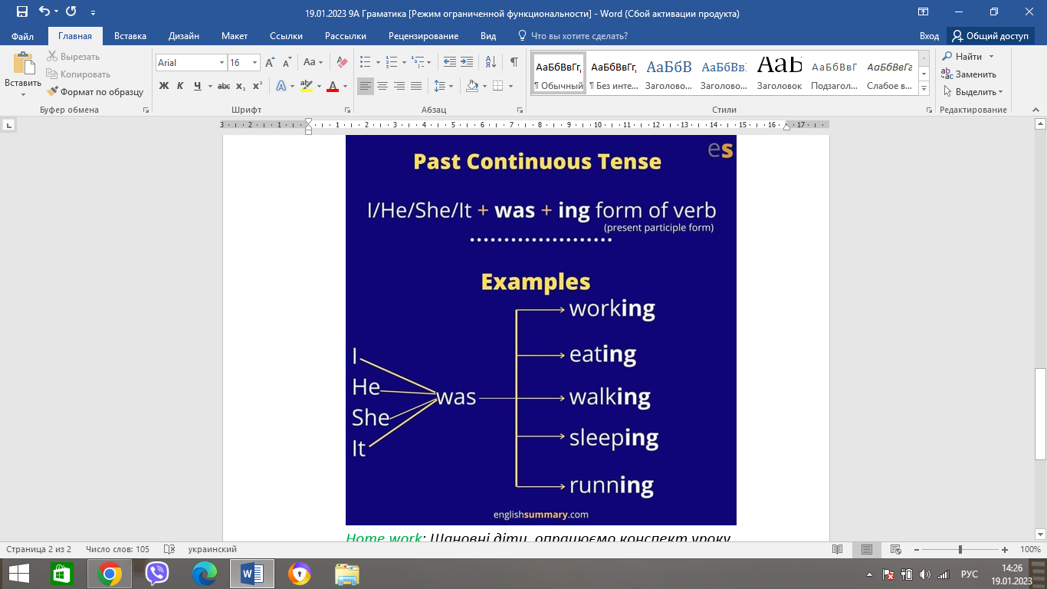Grammar. Шановні діти, ми з вами повторюємо граматичні часи. Сьогодні ми також з цим попрацюємо.
2. Writing.

* Складіть , будь ласка 6 речень в Past Continuous.
* 2 стверджувальних,
* 2 заперечних,
* 2 питальних.

1. Listening.

Перегляньте презентацію, яка допоможе вам виконати завдання.

<https://youtu.be/e-5HR2IJFoc>

Homework: Шановні діти, опрацюємо конспект уроку.

- Складіть 6 речень в минулому часу.

- Перегляньте презентацію, яка допоможе вам.

- Гарного дня і настрою.